SPECYFIKACJA WITRYNY INFORMUJĄCEJ

MZK KOSZALIN

1. **WSTĘP**

Dokument ten przedstawia specyfikację internetowej strony WWW o charakterze informacyjnym,

która ma powstać dla Miejskiego Zakładu Komunalnego w Koszalinie.

Dokument ten będzie służył jako plan późniejszej budowy strony

1. **CEL**

Strona ma charakter informacyjny. Tematem przewodnim jest przekazanie informacji odnośnie działania Miejskiego Zakładu Komunalnego w Koszalinie, jest częścią etapu projektu: „ROZKŁAD JAZDY MZK”

Zawartość strony będzie pokrywać cały proces tworzenia strony: będzie ona zarówno podzielona na działy.

1. **DOSTĘPNOŚĆ, PROJEKTOWANIE UNIWERSALNE I STANDARDY INTERNETOWE**

Strona zostanie zaprojektowana i zbudowana w taki sposób, aby była zgodna ze standardami panującymi w Internecie. Językiem który zostanie wykorzystany do stworzenia strony będzie PHP I HTML. Wygląd strony oparty będzie na stylach CSS (<http://www.w3.org/Style/CSS/>)

1. **WSPOMAGANE PRZEGLĄDARKI I SYSTEMY**

Technologie użyte do budowy strony teoretycznie powinny zapewniać poprawne wyświetlanie strony na wszelkich urządzeniach, systemach i oprog

ramowaniu. Niestety czasami zdarza się, że niektóre przeglądarki wyświetlają stronę w sposób inny niż standardowo założony, lub w przypadku starszych urządzeń nie mają wbudowanego wspomagania dla wszystkich współcześnie

wykorzystywanych technologii. Mimo, że zostaną podj

ęte wszelkie próby aby strona była wyświetlana poprawnie we wszystkich okolicznościach, ważne jest aby określić które oprogramowanie będzie w pełni wspomagane, a które tylko funkcyjnie.

Pełne wspomaganie:

a.**Windows / PC**

i.Internet Explorer 7.0

ii.Internet Explorer 6.0

iii.Mozilla Firefox 2.0

b.**Max OS / Apple**

i.Safari 2.0

ii.Mozilla Firefox 2.0

Wspomagane funkcyjne(użytkownik będzie w stanie używać strony bez żadnych trudności ale mogą pojawić się delikatne różnice w wyglądzie strony):

a.**Windows / PC**

i.Internet Explorer 5.5

ii.Mozilla Firefox 1.5

iii.Netscape 7.2

iv.Opera 9.1

v.Safari Win

b.**Mac OS / Apple**

i.Safari 1.3

ii.Netscape 7.2

iii.Opera 9.1

iv.Firefox 1.5

c.**Urządzenia przenośne typu telefony komórkowe, palm**

**topy, blackberry itp.**

Statystyki na temat używanych obecnie przeglądarekdostępne są tutaj:

http://www.w3schools.com/browsers/browsers_stats.as

|  |  |  |
| --- | --- | --- |
| Nazwa | Wymagania (minimalne) | |
| Platforma / System | Windows PC / Mac OS | |
| System Operacyjny | Windows 95, 98, 2000, NT, XP, Vis  ta, OS9, OSX | |
| CPU | 266MHz | |
| RAM | 64Mb | |
| Rozmiar Monitora | 14” | |
| Rozmiar Ekranu | 800 x 600 pikseli | |
| Głębia Kolorów | 16 bit | |
| Paleta Kolorów | 216 kolorów | |
| Audio | Nie wymagane | |
| Filmy | Nie wymagane | |
| JavaScript | Włączone | |
| Aplety Java | Nie wymagane | |
| Cookies | Active X | |
| Obrazy | *.jpg, *.gif, *.png | |
| Flash | Włączone | |
| Modem | | 56Kbps |
| Ramki iFrames | | Nie wymagane |

1. **UŻYTKOWNICY WITRYNY**

Witryna powinna być przeznaczona dla zwykłych użytkowników jak i dla administratora do jej spprawnego zarządzania

UŻYTKOWNICY WITRYNY:

* Wyświetlanie komunikatów
* Wyświetlanie rozkładu jazdy
* Wyświetlanie mapy linii
* Wyświetlanie ceny biletów
* Wyświetlanie regulaminu
* Wyświetlanie kontroli biletów
* Wyświetlanie kup bilet
* Wyświetlanie kontakt

ADMINISTRATOR WITRYNY:

* Dodawanie komunikatór
* Edycja komunikatów
* Usuwanie komuniatów
* Edycja cennika biletów
* Edycja regulaminu
* Edycja kontaktu

1. **LAYOUT STRONY**

Umiejscowienie najważniejszych elementów strony. Projekt ramowy pozwala na określenie jakie elementy i gdzie orientacyjnie powinny się znaleźć na stronie a także ułatwia późniejsze projektowanie, kodowanie i przygotowanie zawartości strony. Strona główna jako że nie zawiera technicznych informacji może choć nie musi odbiegać od layout’u pozostałych stron.

1. **WYGLĄD OGÓLNY**

Strona ma być przejrzysta i czytelna. Grafika nie nasycona, kolory przyjemne dla oka. Tekst na stronie duży, łatwy do przeczytania. Wyraźnie zaznaczone linki. Strona optymalizowana do poprawnego wyświetlania w rozdzielczości 1280x720px,

umieszczona centralnie. Strona w dużym stopniu dostępna po wyłączeniu styli css oraz/lub wyświetlania grafiki. Wygląd klasyczny adekwatny do tematyki strony.

**7a. GUI DLA UŻYTKOWNIKA WITRYNY**

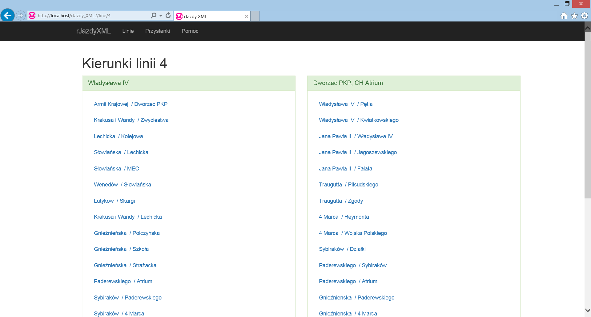

PANEL 1:

|  |  |
| --- | --- |
| Kierunek linii: | Numer linii autobusowej |
| Przystanek początkowy: | color=#00000  float: left;  width: 158px;  min-height: 680px;  padding:20px;  background-color: lightgray;  text-align: center;  font-size: 18px;  border-right: 2px solid #666666; |
| Przystanek końcowy | float: left;  min-width: 50px;  height: 25px;  font-size: 18px;  padding: 10px;  border-right: 1px solid #ffffff;  opacity: 0.8; |

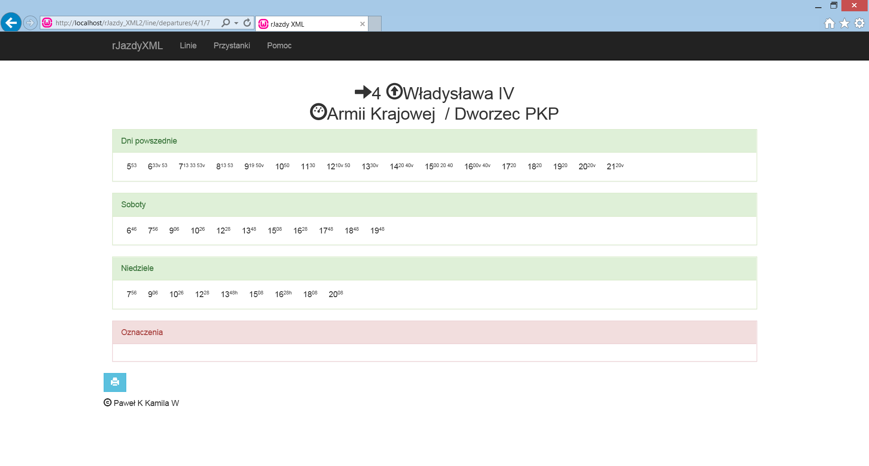

PANEL

|  |  |
| --- | --- |
| Rozkład jazdy | float: left;  padding: 40px;  width: 920px;  background-color: #dedede;  min-height: 580px;  text-align: justify; |
| Godziny odjazdu | Wielkość 15 px  color=#00000  obraz: WIDTH="260" HEIGHT="360"  z możliwośćią do przełączenia rozmiaru  oryginalnego  opis: wielkość 12 px  color=#00000 |
| Oznaczenia | nagłówek: Oznaczenia  Wielkość 15 px  color=#00000    opis: wielkość 12 px  color=#00000 |